

S.I.G.P.D.
UTU Lab
Dreams Magic Wizard
Rol | Apellido | Nombre | C.I | Email
Coordinador | Espinosa | Jonathan | 4.563.848-6 | jonathan.espinosa@estudiante.ceibal.edu.uy
Sub-Coordinador | Estévez | Leandro | 4.438.718-9 | lelo.estevez24@gmail..com
Integrante 1 | Perdomo | Martin | 4.986.528-7 | martin.perdomo@estudiante. ceibal.edu.uy
Integrante 2 | Uval | German | 5.476.329-6 | valentin.uval.barboza@gmail. com
Integrante 3 | Kramarchuk | Robert | 4.828.299-3 | kramarchuk108@gmail.com
Docente: Valles, Elina
Fecha de
culminación
14/07/2025

PRIMERA ENTREGA

Índice
Índice 1
Integrantes y roles requeridos 2
Introducción al proyecto Juego de mesa Draftosaurus 2-3
Descripción técnica del juego Draftosaurus 3-4
Cronograma inicial del proyecto 4-5-6
Diseños de juego (Sticker Sheet) 6

Integrantes y roles requeridos
ROL | C.I | APELLIDO | NOMBRE | E-MAIL
Coordinador | 45638486 | Espinosa | Jonathan | jonathan.espinosa@  estudiante.ceibal.edu.uy
Subcoordinador | 44387189 | Estévez | Leandro | lelo.estevez24@gmail.com
Integrante 2 | 49865287 | Perdomo | Martin | martin.perdomo@  estudiante.ceibal.edu.uy
Integrante 1 | 54763296 | Uval | German | valentin.uval.barboza@  gmail.com

Introducción al proyecto Juego de mesa Draftosaurus
En el marco del Proyecto Integrador de UTU Lab, se desarrolla una propuesta técnica que tiene como eje central el diseño e implementación de un sistema informático complementario al juego de mesa Draftosaurus. Este proyecto tiene por objetivo aplicar de forma transversal los conocimientos adquiridos en distintas asignaturas del trayecto formativo, articulando saberes de áreas como programación, bases de datos, diseño web, ingeniería de software, sociología y administración de sistemas operativos.
El producto final consistirá en una aplicación web que facilite la gestión, validación y seguimiento de partidas en el modo base del juego, sin reemplazar la experiencia física, pero optimizando su desarrollo mediante herramientas digitales. La aplicación será capaz de registrar jugadas, aplicar las reglas automáticamente y calcular la puntuación final según los criterios establecidos en el reglamento oficial de Draftosaurus. Asimismo, incluirá una versión digitalizada del juego que permita simular partidas completas de forma local, replicando su lógica y mecánicas originales.
La implementación técnica se realizará mediante una arquitectura cliente-servidor. En el frontend se utilizarán HTML, CSS y JavaScript, mientras que en el backend se empleará PHP 8.x con conexión a una base de datos relacional (MySQL/MariaDB). El entorno de desarrollo inicial será XAMPP, y se desplegará posteriormente en un servidor GNU/Linux bajo arquitectura LAMP, cumpliendo con los requisitos técnicos definidos por el cuerpo docente.
El desarrollo se organiza en etapas con entregas parciales, siguiendo una planificación coordinada entre docentes y estudiantes, donde se contempla documentación técnica, modelado de datos, validación del sistema, control de versiones, pruebas funcionales y defensa oral del proyecto. Esta instancia representa una oportunidad para integrar conocimientos de forma práctica, fortalecer el trabajo en equipo y entregar una solución informática funcional, robusta y documentada, que cumpla con los estándares requeridos por UTU Lab.

Descripción técnica del juego

Draftosaurus es un juego de mesa familiar rápido y ligero en el que los jugadores compiten por construir el parque de dinosaurios más atractivo y rentable.

La mecánica central es el "draft" de dinosaurios: cada jugador toma un puñado de dinosaurios de una bolsa y elige uno para colocarlo en su parque. Luego, el resto de los dinosaurios se pasan al siguiente jugador.

El giro clave es el "Dado de Colocación": en cada turno, un jugador lanza un dado que impone una restricción de colocación a todos los demás jugadores (el jugador que lanzó el dado está exento). Estas restricciones pueden ser, por ejemplo, colocar un dinosaurio en una zona boscosa, una zona de pastizales, o en una sección específica del parque (izquierda o derecha).

El objetivo es estratégico: los jugadores deben colocar sus dinosaurios de diferentes especies en los "recintos" de su tablero de parque, cada uno con sus propias reglas de puntuación. Por ejemplo, algunos recintos puntúan por tener dinosaurios de la misma especie, otros por diferentes especies, o por pares, etc.

El juego se desarrolla en dos rondas, y al final de cada ronda, los jugadores habrán colocado un total de 12 dinosaurios en su parque. La partida termina con una puntuación final basada en la distribución y tipo de dinosaurios en cada recinto.

En resumen, Draftosaurus combina la diversión de coleccionar adorables figuras de dinosaurios con una mecánica de draft ingeniosa y un toque de estrategia a través de las restricciones del dado y las diversas formas de puntuar los recintos. Es un juego sencillo de aprender pero con decisiones interesantes.

Cronograma inicial del proyecto

Fecha de inicio del proyecto: 30 de Mayo de 2025

Lapso de la primera entrega:
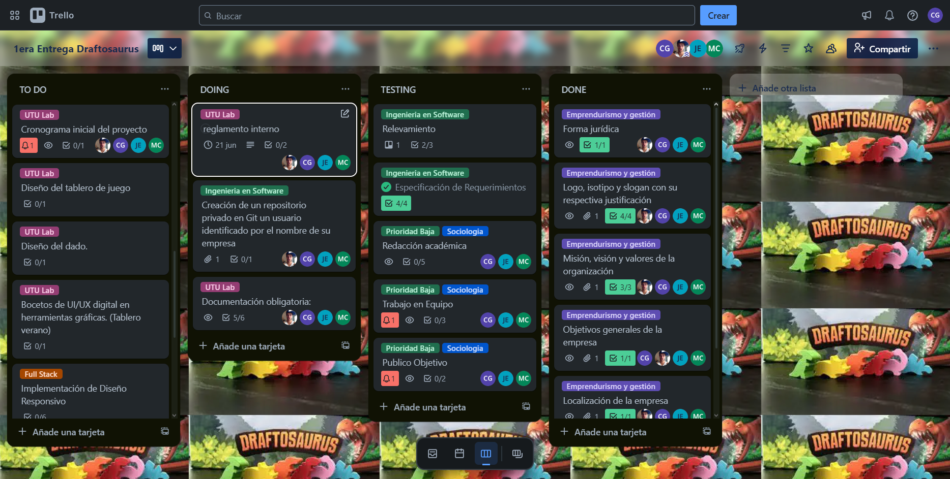
18/06/2025

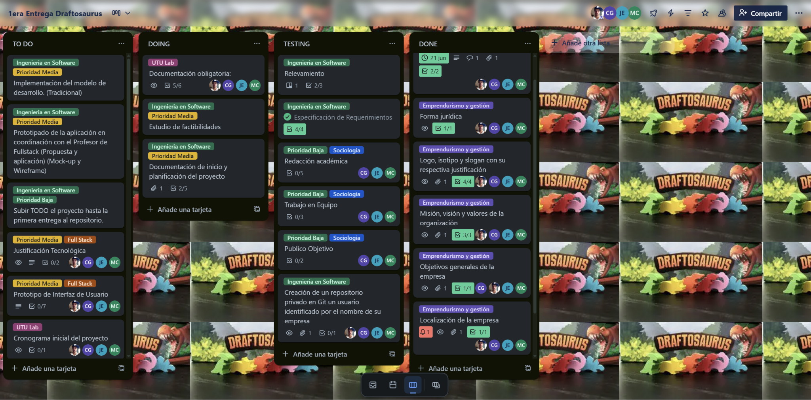
19/06/2025

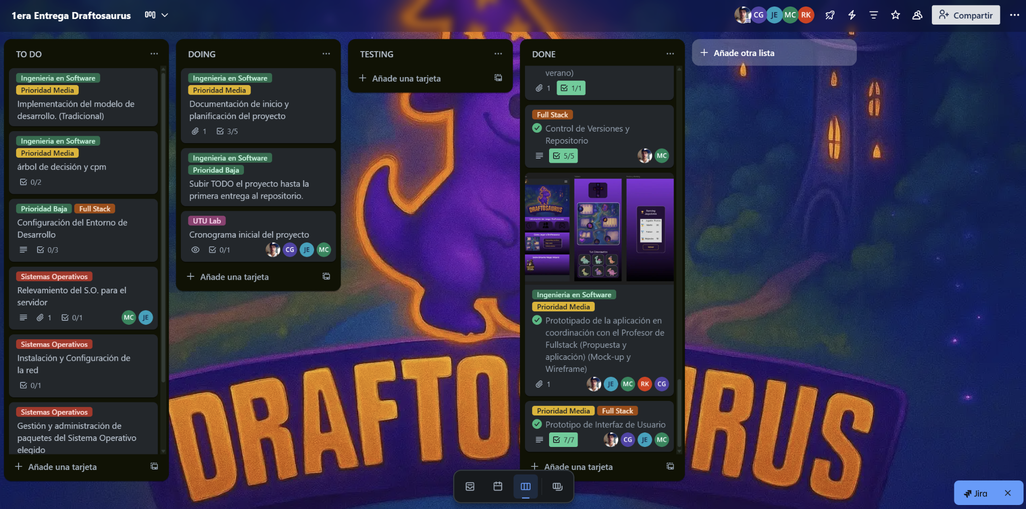
04/07/2025

07/07/2025
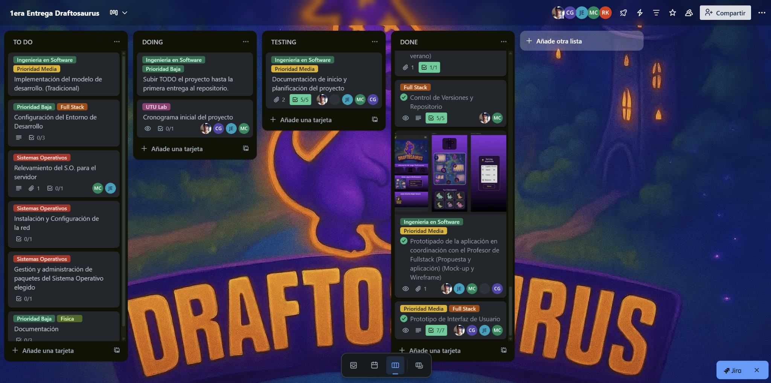

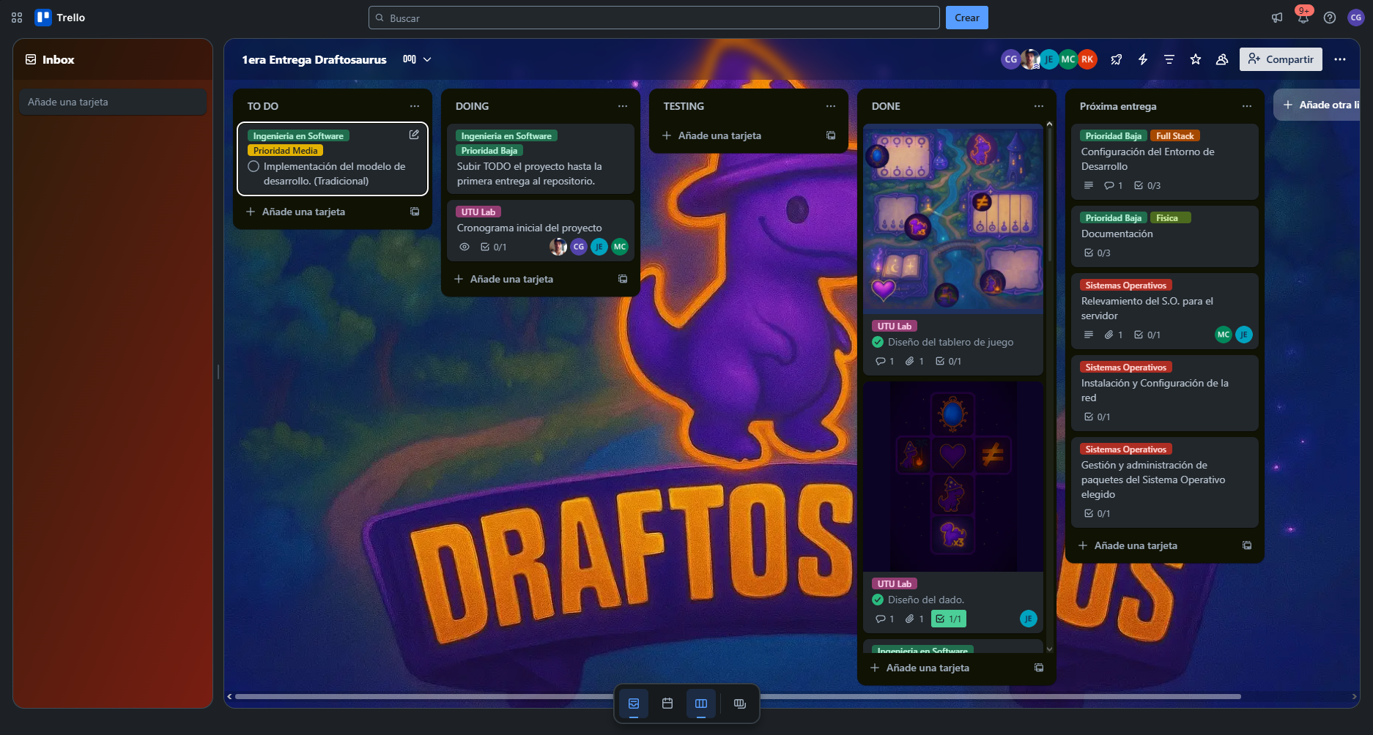
11/07/2025

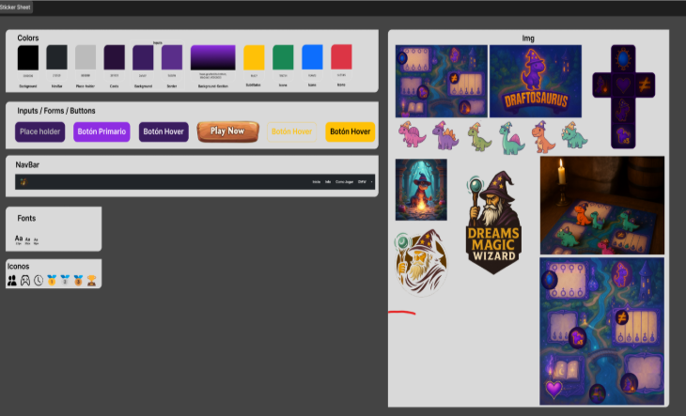
Sticker Sheet del Proyecto “Draftosaurus: Dreams Magic Wizard”
Esta imagen representa el Sticker Sheet de nuestro proyecto, una guía visual con los principales elementos gráficos utilizados en la interfaz. Incluye la paleta de colores, botones interactivos, tipografías, iconografía y componentes de navegación. También se incorporan imágenes temáticas y personajes del universo de Draftosaurus, adaptados al estilo mágico del concepto “Dreams Magic Wizard”. Este recurso nos permite mantener coherencia visual y agilizar el desarrollo del diseño.

